**Academia de Studii Economice**

**Facultatea de Cibernetică, Statistică şi Informatică Economică**

**PASTISSIMA**

**Modelul CANVAS**

**Cod CAEN 5610 – Asigurarea serviciilor de servire a mesei pentru clienți**

**Adresa: Bulevardul Aviatorilor nr. 40, sector 1, București**

**Numărul de telefon: +4 0733.267.524**

**PROFESOR COORDONATOR:**

**CALCEDONIA ENACHE**

**MODEL REALIZAT DE:**

**ALEXANDRA MARIA BARBU**

**ALEXANDRA MIHAELA BOANGIU**

**IOANA ANDREEA BERDEI**

**DIANA IULIANA BĂLAN**

**ANDREI BAICU**

**GRUPA 1 INFORMATICĂ ECONOMICĂ**

**An Universitar 2018-2019**

**Cuprins**

**Propoziția de valoare..............................................................................3**

**Clienții......................................................................................................6**

**Segmente de piață.........................................................................6**

**Tendințele pieței............................................................................6**

**Concurența.....................................................................................7**

**Relațiile cu clienții................................................................................10**

**Canalele de distribuție.........................................................................11**

**Resursele cheie....................................................................................11**

**Activitățile cheie...................................................................................15**

**Partenerii cheie.....................................................................................15**

**Sursele de venit....................................................................................16**

**Costurile................................................................................................17**

**Analiza SWOT.......................................................................................18**

1. **PROPOZIŢIA DE VALOARE**

Pastissima are toate calităţile unui restaurant italian autentic: preparate rafinate, pregătite cu mare atenție, ingrediente naturale, de origine italiană, cât și vinuri aduse tocmai din faimoasele podgorii din Toscana. Bucătarul nostru șef de naționalitate italiană utilizează ingrediente proaspete pentru a construi o combinație de senzații și arome menite să ofere o experiență culinară unică. Clienţii noştri găsesc în unitatea noastră amabilitate, ambianţă, discreţie şi o atmosferă boemă, relaxantă, ce îi va duce cu gândul pe clienţi la frumoasa Italia.

Din punct de vedere geografic, restaurantul este amplasat pe Bulevardul Aviatorilor nr. 40, sector 1, București. Urmărim, deci, să atragem persoanele din orașul București, fiind cât mai aproape de locul unde este amenajat localul, dar și clienți din județul Ilfov sau turiști care vor să se bucure de o reinventare a preparatelor clasice. Zona este una uşor accesibilă, cei care nu deţin autoturisme având la dispoziţie staţiile de metrou Aviatorilor şi Piaţa Victoriei, dar şi linia de tramvai 41, plus o mulţime de autobuze care facilitează accesul la restaurant.

Totodată, clienții din București pot beneficia de livrare gratuită în fiecare zi pentru comenzi în valoare de peste 50 RON (pentru comenzile sub 50 RON, costul livrării este între 8 şi 12 RON, în funcţie de locaţia clientului), comenzi ce se pot plasa la numărul de telefon +4 0733.267.524. În plus, la acest număr de telefon, dar şi online, la adresa de e-mail [rsvp@pastissima.ro](mailto:rsvp@pastissima.ro), se pot face rezervări.

Restaurantul nostru are o capacitate maximă de 70 clienţi. Cu echipamentele de bucătărie de ultimă generaţie, cu mobila din lemn masiv ce oferă un aspect călduros şi primitor şi cu angajaţii care îi primesc întotdeauna cu zâmbetul pe buze pe oaspeţi, Pastissima este locul perfect pentru a-ţi petrece timpul liber în familie sau cu prietenii şi, de ce nu, pauza de masă împreună cu colegii. Vom avea invitaţi artişti care vor interpreta piese italieneşti, dar și live show-uri de cooking, spre deliciul clienţilor noştri.

Pastissima oferă clienţilor un meniu diversificat, cu bruschete, gustări reci, gustări calde, salate, specialităţi de pui şi vită, preparate pe bază de fructe de mare şi, nu în ultimul rând, paste (în jur de 20 varietăţi) şi pizza, concepute după reţete originale italieneşti de către bucătari profesionişti. În cazul celor din urmă, clienţii au posibilitatea să îşi aleagă ingredientele pe care le doresc. Mai mult decât atât, întrucât pastele şi aluatul de pizza sunt produse în incinta restaurantului nostru, nu se folosesc produse congelate sau cumpărate. În restaurantul nostru, se serveşte şi o varietate interesantă de vinuri din crama proprie, cocktailuri alcoolice şi non-alcoolice, precum şi deserturi pentru a completa fiecare masă. Toate produsele vor fi servite de către ospătari calificaţi, amabili, dornici să le ofere clienţilor o servire impecabilă.

Meniul oferă, de asemenea, mai multe produse de tipul "Mangia Bene", care oferă aceleaşi porţii generoase şi arome de calitate ca meniul obişnuit, dar cu un conţinut redus de grăsimi şi un număr scăzut de calorii.

Totodată, punem la dispoziţia clienţilor un meniu pentru copiii de 12 ani şi sub, la preţul de numai 17 RON, numit "Mr. Meatball", un personaj de desene animate. Astfel, pentru cei mici, vom avea spaghete şi pizza cu carne de pui, precum şi ravioli prăjite. Toate acestea vor fi în porţii speciale, mai mici.

Restaurantul nostru are numeroase oferte pentru clienţi. Un exemplu este meniul zilei în valoare de 25 RON, disponibil de luni până vineri, în intervalul orar 10:00-14:00, atât în restaurant, cât și la pachet. Cu această sumă, clienţii îşi pot comanda supă cremă de ciuperci şi, la alegere, o pizza sau o porţie de paste. În plus, cu ocazii speciale, cum ar fi ziua aniversării restaurantului, Anul Nou, Ziua Îndrăgostiţilor, restaurantul va fi decorat tematic, iar oaspeţii vor avea parte de numeroase surprize.

Într-un efort de a oferi clienţilor gusturi noi în bucătăria italienească, Pastissima lucrează în permanenţă pentru a îmbunătăţi felurile de mâncare existente şi pentru a dezvolta noi preparate, care să se adreseze unui număr tot mai mare de consumatori pentru care calitatea şi aroma autentică sunt elementele-cheie.

În concluzie, prin ce ne remarcăm?

* Oferim posibilitatea clientului să își aleagă propriile ingrediente din care dorește să i se pregătească pastele sau pizza. Astfel, dispunem și de un meniu personalizat după preferințele fiecăruia.
* Pizza este coaptă în cuptor cu lemne, după străvechea reţetă a bucătarilor din peninsulă.
* Realizăm preparate fără gluten pentru a ne adresa și persoanelor care au intoleranță la gluten.
* Decorul rustic oferă o atmosferă relaxantă și boemă, care îi va duce cu gândul pe clienți la frumoasa Italia.

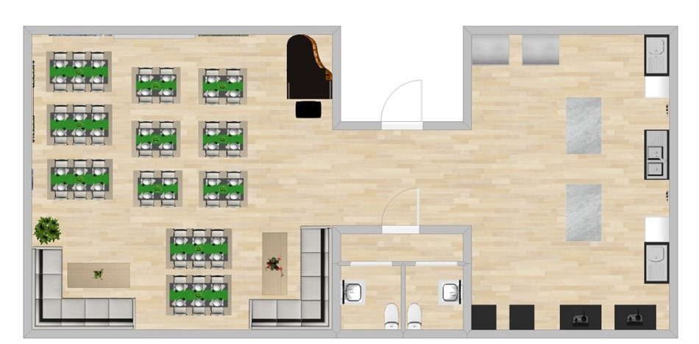

**Plan restaurant**

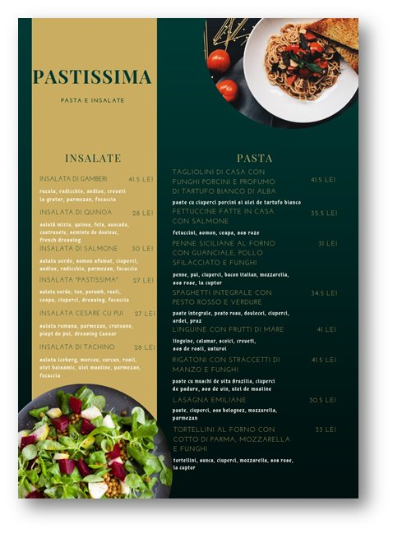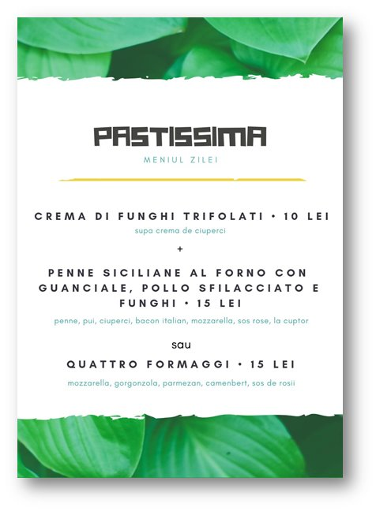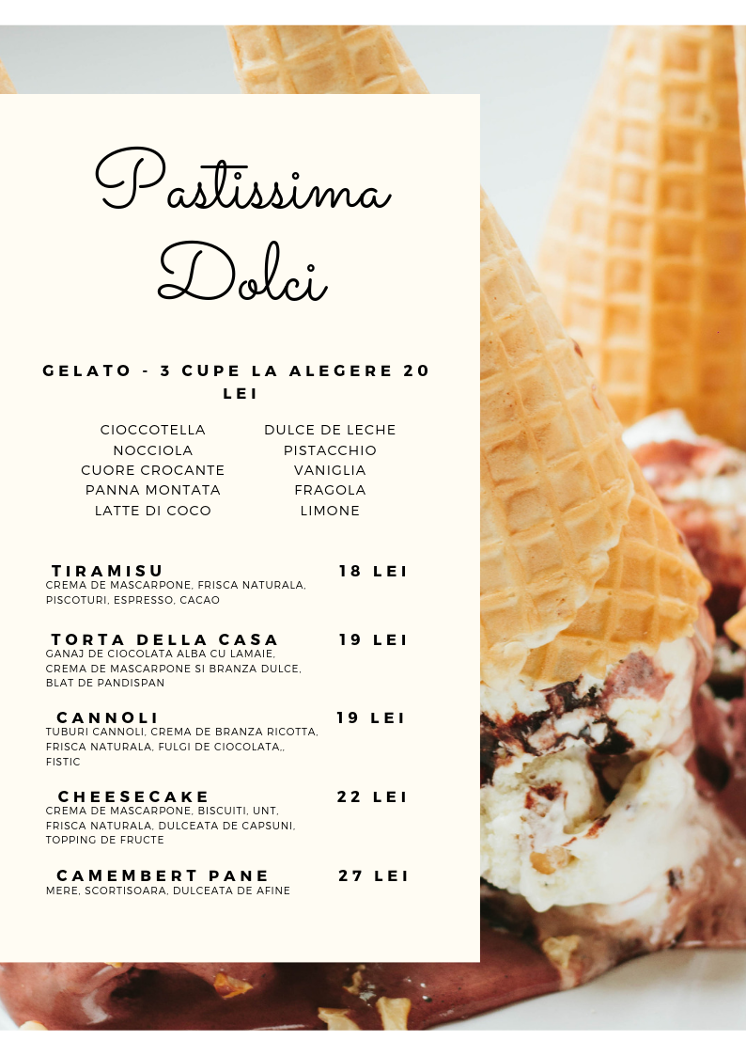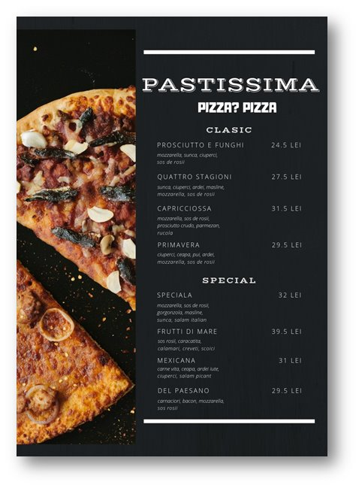

1. **CLIENȚII**

* **SEGMENTE DE PIAȚĂ**

Restaurantul nostru se adresează tuturor pasionaților de cultura și gastronomia italiană. Clienții au la dispoziție un meniu variat, care conține atât salate și preparate pe bază de fructe de mare, cât și clasicele paste și pizza. Clienții atrași sunt persoane:

* boeme;
* clasice;
* gurmande;
* care iubesc calitatea;
* dornice să descopere mereu noi feluri de mâncare;
* care își doresc o experiență culinară inedită.

Restaurantul Pastissima țintește mai multe segmente de piață, întrucât vizează mai multe categorii de clienți, deținând o gamă ofertantă de preparate culinare. Principalul segment îl reprezintă femeile și bărbații cu vârsta cuprinsă între 20-40 ani și 40-50+ ani. Restaurantul vine și în atenția copiilor sub 12 ani, punând la dispoziția clienților un meniu numit "Mr. Meatball".

Pastissima se adresează, în special, persoanelor cu venituri medii, majoritatea preparatelor având prețuri moderate, în jurul sumei de 30 RON, existând și posibilitatea achiziției meniului zilei, de luni până vineri, între orele 10:00-14:00. Cu toate acestea, restaurantul deține și produse rafinate și vinuri de colecție din crama proprie destinate exclusiv persoanelor cu venituri mari.

* **TENDINȚELE PIEŢEI, ILUSTRATE DE MAI MULŢI INDICATORI, ÎN PERIOADA 2015-2017**

Restaurantele se încadrează pe piața serviciilor. Conform site-ului ***statistici.insse.ro***, de pe care sunt preluate și datele, serviciile prestate pentru populație cuprind acele activităţi care fac obiectul vânzării și cumpărării pe piață, indiferent de momentul plății, de tipul de preț practicat și de modalitățile de încasare.

1. **Valoarea serviciilor prestate pentru populație pe activități CAEN Rev.2 pentru restaurante**

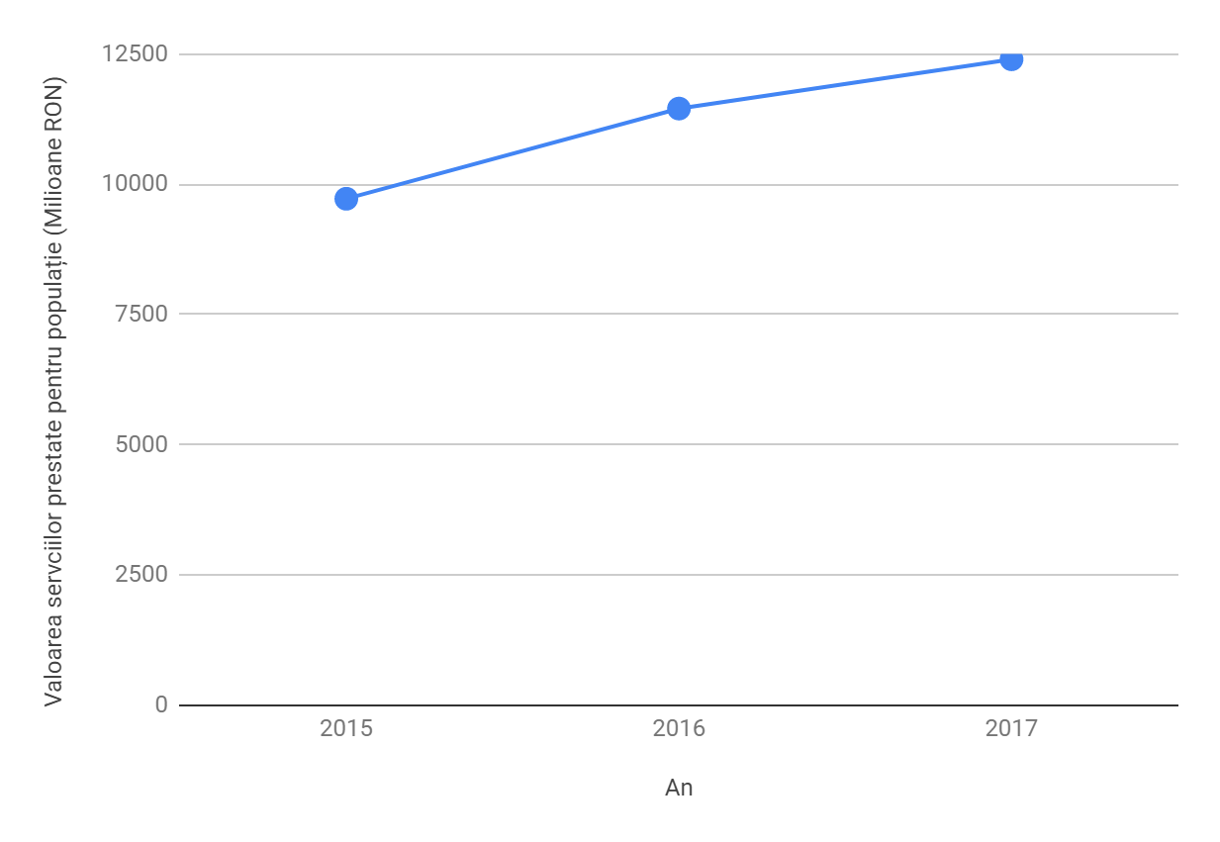

*(sursa: statistici.insse.ro)*

Datele sunt exprimate în tarife (prețuri) curente, ce nu au fost deflaționate. Nu se includ subvențiile suportate de stat.

1. **Indicii volumului cifrei de afaceri în serviciile de piață pentru populație, serie ajustată cu numărul de zile lucrătoare și de sezonalitate - an de bază 2015 - pentru restaurante**

Cifra de afaceri reprezintă veniturile totale înregistrate de către întreprindere în perioada respectivă, provenite atât din activitatea principală, cât și din activitățile secundare exercitate de aceasta. Cifra de afaceri nu include veniturile din vânzarea sau transferul de mijloace fixe. De asemenea, cifra de afaceri în cazul serviciilor nu include valoarea obiectelor supuse reparațiilor și cea aferentă subvențiilor de stat.

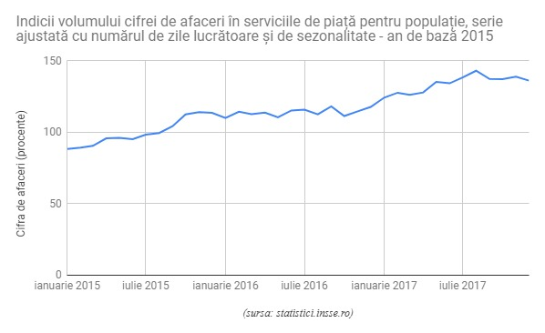

*(sursa: statistici.insse.ro)*

Prin urmare, din observația celor doi indicatori, se poate sublinia existența unui trend crescător în evoluția în timp a statutului firmei.

* **CONCURENŢA**

Am analizat câteva dintre cele mai populare restaurante cu specific italian din București din punctul de vedere al prețului mediu pe care un consumator îl suportă, al calității, al notei acordate de către consumatori și al varietății pe care fiecare restaurant o oferă.

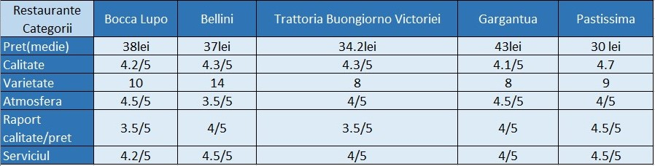

**Descrierea concurenţilor**

* **BOCCA LUPO**

Restaurant cu specific italian, ce se evidențiază atât prin specificul meniului, cât și prin ambientul creat. În acest restaurant, se poate servi mâncarea pe terasă, se poate lua mâncarea la pachet, se pot face rezervări atât online, cât și telefonic și este o locație preferată pentru petreceri sau grupuri mari de persoane. De asemenea, site-ul lor este unul profesionist, include meniul și multe alte detalii despre restaurant, precum numere de telefon, poze, adresă etc.

Varietatea meniului:

* Bocca Lupo oferă mult mai multe preparate pe bază de fructe de mare.
* **BELLINI**

Restaurant cu o varietate mai mare de mâncare, ce include și foarte multe preparate cu specific italienesc. Se poate servi atât micul dejun, cât și prânzul și cina. Localul are și o terasă, se pot face rezervări doar telefonic, oferă servicii de catering și este preferată pentru petreceri sau grupuri mari de persoane. Pe site-ul acestora, se vor găsi doar meniul, locația și numerele de telefon aferente acesteia.

Varietatea meniului:

* Specialități pe bază de vită
* Specialitatea Măcelarului
* Platouri cu fructe de mare
* Pește

* **TRATTORIA BUONGIORNO VICTORIEI**

Restaurant cu specific italian cu prețuri moderate. Are o varietate mai scăzută a meniului, astfel specificul lor este concentrat pe stilul italienesc. Se poate servi atât micul dejun, cât și prânzul și cina. Locația are și o terasă, se pot face rezervări atât online, cât și telefonic și este preferată pentru petreceri sau grupuri mari de persoane. Google Maps oferă și un tur virtual 360° pentru acest restaurant. De asemenea, site-ul lor este unul profesionist, include meniul și multe alte detalii despre restaurant, cât și promoțiile pe care le oferă. Restaurantul este membru al grupului City Grill, astfel, folosind aplicația *Out4Food*, clienții beneficiază de 10 % bonus sub formă de puncte din fiecare notă de plată (1 punct = 1 RON), puncte ce pot fi folosite la achitarea notelor de plată viitoare, total sau parțial.

Varietatea meniului:

* Față de Trattoria Buongiorno Victoriei, noi oferim meniul zilei.
* **GARGANTUA**

Restaurant cu cele mai ridicate prețuri dintre restaurantele analizate, prețuri justificate prin locația sa și preparatele rafinate. Decorul este spectaculos, cald și minimalist, fiind un mix de nuanțe puternice, combinații de tapițerii și țesături diferite, detalii geometrice, lemn și lumini subtile. Cu 100 locuri în interior și cu alte 60 pe terasă, Gargantua Kiseleff este un loc bun pentru petreceri sau pentru un grup mai mare de persoane. Restaurantul se concentrează pe aspectul și pe calitatea mâncării, și nu pe cantitate. De asemenea, site-ul lor este unul profesionist, include meniul și multe alte detalii despre restaurant, precum numere de telefon, poze, adresă etc. Au propriul serviciu de livrare Gargantua Delivery.

Varietatea meniului:

* Față de Gargantua, noi oferim meniul zilei.

**Diferențele majore între restaurantul nostru și restaurantele concurente**

* Un element important ce ne diferențiază de celelalte restaurante este disponibilitatea

livrării mâncării cu ajutorul Uber Eats. Dintre restaurantele analizate, doar restaurantul nostru are acest beneficiu.

* Un alt element ce ne face speciali este meniul zilei, pe care nu îl vom găsi la

restaurantele concurente. Acest lucru poate stimula veniturile și fluxul clienților în intervalul orar respectiv.

* Personalizarea preparatelor este un alt element-cheie ce ne poate distinge de

concurență. Restaurantele concurente oferă porții deja prestabilite, nepermițându-le clienților să își aleagă ingredientele favorite pentru pastele sau pizza comandate. Astfel, dispunem și de un meniu personalizat după preferințele fiecăruia.

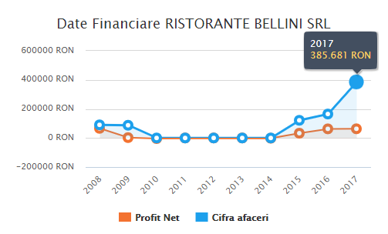

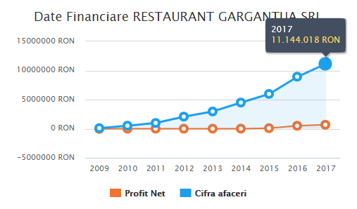

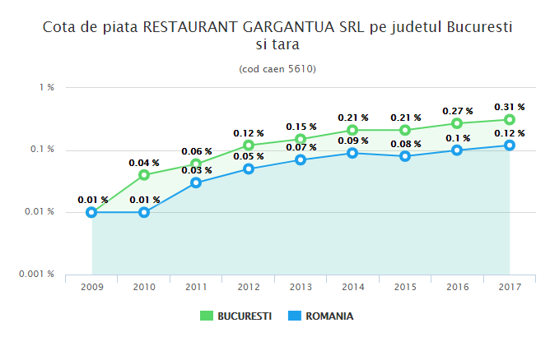

1. **RELAŢIILE CU CLIENŢII**

**Modelul Funnel**

* **get:**
  + Restaurantul va avea multiple strategii de promovare pentru a pătrunde pe piaţa restaurantelor de top într-un timp cât mai scurt posibil. Vom crea un site oficial al restaurantului, unde vom afişa cele mai importante evenimente care se vor realiza pe tot parcursul timpului, meniul cu pozele aferente fiecărui preparat, ofertele pe care le vom pune la dispoziţia clienţilor în anumite perioade, dar şi datele de contact - adresa, numărul de telefon şi adresa de e-mail -, unde ne pot găsi oricând în intervalul orar 07:00-24:00.
  + Întrucât astăzi cele mai importante reţele de socializare sunt Facebook-ul şi Instagram-ul, vom crea o pagină oficială şi în cadrul lor, unde clienţii pot vedea meniul, noutăţile sau ne pot adresa întrebări.
  + Vom realiza pliante cu datele necesare de contact şi locaţia restaurantului. Vom include şi o serie de fotografii cu cele mai spectaculoase preparate, pentru a le trezi interesul şi a le stârni papilele gustative viitorilor noştri clienţi. Acestea vor fi distribuite în zona restaurantului, dar şi în puncte-cheie din Bucureşti.
  + În ziua lansării, restaurantul va fi decorat în stil italienesc, iar seara vom avea invitată o formaţie italienească, pentru a ne încânta oaspeţii. În plus, aceştia vor dispune şi de o ofertă: vor primi o porţie de paste la alegere la orice comandă plasată.
* **keep:**
  + Diferite oferte în funcție de perioada anului (de exemplu, de Dragobete, vom avea o ofertă de 1+1 gratis la orice tip de paste) și concerte desfășurate frecvent. Toate detaliile se vor regăsi pe site sau pe paginile oficiale.
  + De asemenea, ne propunem să implementăm ideea de Black Friday și pentru meniul nostru.
  + Totodată, clienții fideli vor putea beneficia de un card ce le va permite accesul la diferite promoții, precum reduceri de 10 % pentru anumite feluri de mâncare, ori o băutură gratis, ori chiar invitații la evenimentele ce au loc în restaurantul nostru, care altfel ar fi necesitat plata unei taxe suplimentare.
  + Pe parcursul anului, vor exista și concursuri desfășurate pe rețelele de socializare.

1. **CANALELE DE DISTRIBUŢIE**

Principalul obiectiv asupra căruia țintim este reprezentat de satisfacerea nevoilor consumatorilor prin oferirea de produse atunci când le solicită, în locul unde le doresc și la un preț pe care ei îl acceptă, astfel că distribuția este, fără îndoială, o activitate importantă.

În acest sens, ne-am orientat asupra câtorva criterii în vederea maximizării și facilitării rezultatelor. Pentru început, circuitul de distribuție ales este constituit din vânzarea directă, conferit de existența unui grad ridicat de concentrare pe piața locală a consumatorilor și a potențialilor clienți, principalele mijloace fiind vânzarea în restaurant și vânzarea la domiciliul clienților. Această formă de distribuție ne va permite păstrarea controlului asupra întregului proces de comercializare, contactul direct cu proprii consumatori și, de asemenea, garantarea calității produselor oferite.

Restaurantul oferă clienților modalitatea de a cumpăra direct preparatele noastre prin intermediul canalului fizic, dar și de a-și comanda meniul dorit cu ajutorul canalelor virtuale.

* **Canale fizice**

Clienții pot servi masa de luni până vineri, în intervalul orar 8:00-23:00, și în weekend, în intervalul orar 8:00-24:00, în localul nostru, amplasat pe Bulevardul Aviatorilor nr. 40, sector 1, București. Mai mult decât atât, putem livra preparatele la locul dorit cu mașina pe care o deținem. Pentru comenzi, clienții ne pot contacta de luni până duminică la numărul de telefon +4 0733.267.524, între orele 7:00-22:00. Pentru comenzile prin telefon care depășesc valoarea de 50 RON, cumpărătorii vor beneficia de livrare gratuită. În caz contrar, va fi necesar să achite un cost de livrare între 8 și 12 RON.

* **Canale virtuale**

Îi invităm pe toți pasionații de gastronomia italienească să încerce preparatele restaurantului. Posibilitatea de a comanda și prin intermediul aplicației Uber Eats, care este una dintre cele mai folosite aplicații de comandat mâncare în prezent, constituie un avantaj competitiv pentru noi. Aceștia pot comanda între orele 10:30 și 22:00, iar mâncarea va fi livrată în cel mai scurt timp posibil, întrucât reprezentanții aplicației folosesc biciclete pentru a se deplasa, astfel încât să scape de aglomerația orașului și să livreze mâncarea caldă tuturor clienților.

În cazul comenzilor prin aplicație, cumpărătorii vor fi nevoiți să achite un cost pentru transport în valoare de 8 RON.

1. **RESURSELE CHEIE**

**5.1. Resursele umane**

În prezent, pentru a facilita desfășurarea activității restaurantului, există un personal în număr de **50 angajați**.

1. **Repartiția salariaților în funcție de vârstă**

|  |  |  |
| --- | --- | --- |
| **Vârsta (ani)** | **2016** | **2017** |
| **Sub 30** | 5 | 16 |
| **30-35** | 10 | 13 |
| **35-40** | 2 | 10 |
| **Peste 40** | 3 | 3 |
| **TOTAL** | **20** | **42** |

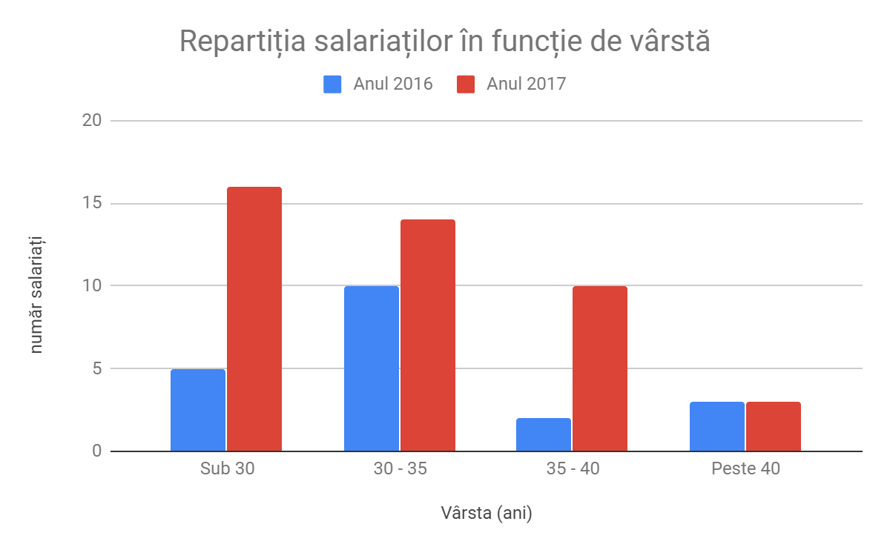

1. **Repartiția salariaților pe sexe**

|  |  |  |
| --- | --- | --- |
| **Sex** | **2016** | **2017** |
| **Masculin** | 13 | 24 |
| **Feminin** | 7 | 18 |
| **TOTAL** | **20** | **42** |

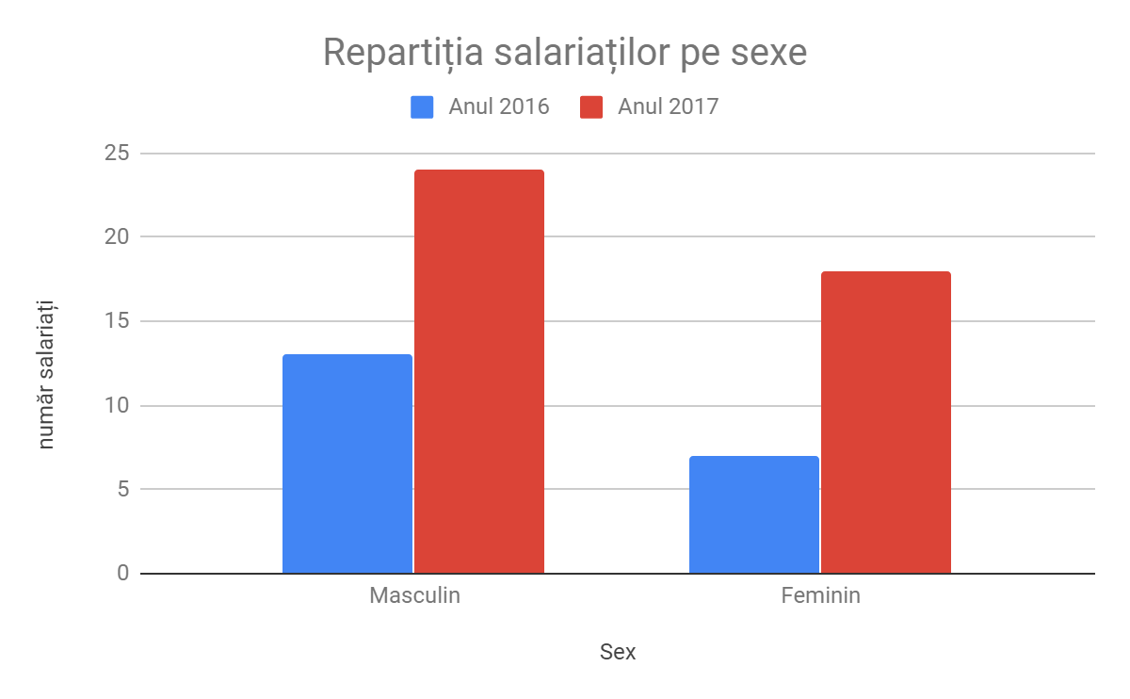

1. **Repartiția salariaților în funcție de nivelul de instruire**

|  |  |  |
| --- | --- | --- |
| **Nivel de pregătire** | **2016** | **2017** |
| **Universitar** | 13 | 20 |
| **Liceal sau postliceal** | 5 | 20 |
| **Primar, gimnazial sau școală profesională** | 2 | 2 |
| **TOTAL** | **20** | **42** |

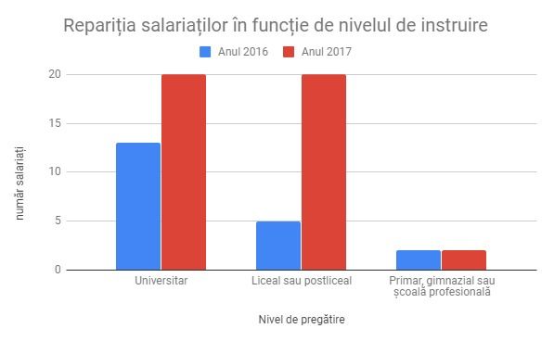

1. **Resurse umane pe categorii de salariați**

|  |  |  |
| --- | --- | --- |
| **Categorie** | **2016** | **2017** |
| **Muncitori necalificați** | 1 | 1 |
| **Muncitori calificați** | 5 | 16 |
| **Personal operativ** | 4 | 7 |
| **Personal de pază, întreținere** | 2 | 2 |
| **Salariați cu funcții de execuție - studii superioare** | 5 | 8 |
| **Salariați cu funcții de execuție - studii medii** | 2 | 5 |
| **Salariați cu funcții de conducere** | 1 | 3 |
| **TOTAL** | **20** | **42** |

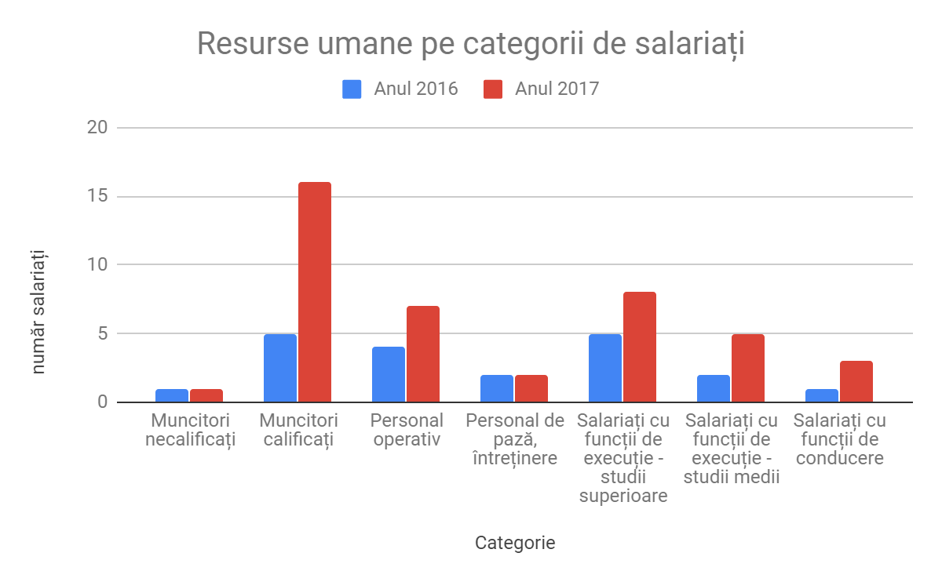

**5.2. Resursele materiale**

Spațiul în care ne desfășurăm activitatea dispune de: mese a câte 4 persoane, mese a câte 6 persoane, scaune, canapele, stație bar, scaune pentru bar, pian, plasme, sistem audio, tablouri, plante, candelabre, rafturi din lemn pentru sticlele de vin, perdele, draperii, utilități, precum apă, energie electrică și încălzire. Alte resurse materiale de care dispunem: stingătoare de incendii, echipamente de protecție, hidrofor, detector de fum, camere de supraveghere, materiale consumabile, precum produse pentru curățenie, detergent, săpun, saci, pungi, folii, șervețele.

Bucătăria include zone specifice organizate în așa fel încât să se optimizeze performanța și eficiența. Aceste zone sunt: zona de recepție marfă, unde sunt primite alimentele ce urmează să fie utilizate la realizarea preparatelor din meniu, zona de depozitare, care este împărțită în zona rece de depozitare și depozitul de legume, zona de gătire, dedicată realizării și finalizării preparatelor, zona de preparare a alimentelor, zona de servire, de unde sunt preluate preparatele ce urmează a fi servite la mese de către ospătari și zona de spălare a veselei. Bucătăria este mobilată cu mese, mese speciale pentru prepararea de pizza, scaune, rafturi și dulapuri din lemn masiv.

Pentru că obținerea unui preparat gustos, apetisant și ispititor nu se rezumă doar la combinații inspirate de ingrediente, amestecuri de condimente și arome, ci și la calitatea conferită de procesul de realizare, în întâmpinarea dorințelor clienților, folosim utilaje de bucătărie de cea mai bună calitate. Pentru utilarea bucătăriei, au fost necesare următoarele echipamente: cuptoare de pizza pe lemne, plite electrice, cuptoare electrice, hote, mixere pentru aluat, mașini de gătit paste, mașină pentru tocat carne, frigidere, lăzi frigorifice, chiuvete, mașini de spălat vase, uscătoare, cărucior debarasare, storcător de fructe, espressoare, ustensile pentru bucătărie.

Procesul de producție este variabil în timp și folosește în realizarea produsului final diferite materii prime, precum legume, fructe, brânzeturi și alte elemente necesare pentru prepararea mâncării. Acestea sunt achiziționate de persoane special desemnate.

**5.3. Resursele financiare**

* active imobilizate: 112.816 RON (2017)
* capitaluri proprii: 397.039 RON (2017)
* capital social: 40.000 RON
* disponibilități bănești: 366.784 RON (2017)
* profit: 168.673 RON (2017)

**5.4. Resursele informaționale**

Pentru o bună desfășurare a activității, restaurantul Pastissima deține o licență pentru servirea băuturilor alcoolice și o licență pentru vânzarea de paste și pizza.

1. **ACTIVITĂŢILE CHEIE**

Principala activitate a restaurantului o reprezintă prepararea și servirea mesei pentru clienții dornici să descopere gastronomia italiană, astfel activitatea societăţii şi codul CAEN aferent acesteia sunt desemnate de **Asigurarea serviciilor de servire a mesei pentru clienți – cod CAEN 5610**.

Restaurantul vine în atenția clienților cu preparate tradiționale din bucătăria italiană, renumită, în principal, pentru paste și pizza. Pastissima dispune de un meniu diversificat, pentru a acoperi preferințele unui segment cât mai mare de consumatori, meniul fiind conceput după reţete originale italieneşti de către bucătarii noştri profesionişti.

Una dintre activitățile cheie care poziţionează restaurantul nostru în topul preferințelor clienților o reprezintă prepararea aluatului de paste și pizza de către bucătarii noștri italieni, având posibilitatea de a opta pentru varianta fără gluten. În plus, orice persoană care dorește să experimenteze gusturi noi poate să îşi aleagă ingredientele din care vor fi preparate pastele şi pizza.

O altă prioritate a restaurantului o constituie asigurarea meniului zilei în valoare de 25 RON, disponibil de luni până vineri, în intervalul orar 10:00-14:00, atât în restaurant, cât și la pachet, pentru a asigura un prânz sănătos și sățios, format din supă cremă de ciuperci şi, la alegere, o pizza sau o porţie de paste.

Pastissima își concentrează atenția și asupra copiilor de 12 ani şi sub. Astfel, pentru cei mici, garantăm un meniu sănătos, preparat din alimente proaspete și produse verificate, format din spaghete, pizza cu carne de pui şi ravioli prăjite.

Desfăşurarea activității are loc în incinta restaurantului, însă preparatele pot ajunge rapid la clienți și prin intermediul aplicației Uber Eats sau prin comenzi la numărul de telefon +4 0733.267.524.

1. **PARTENERII CHEIE**

* **Furnizorii de materie primă şi utilităţi**

Pastissima datorează o mare parte din succesul meniului furnizorilor noştri, **SanoVita**, de la care achiziţionăm făină integrală, făină albă, făină fără gluten, zahăr şi sare de cea mai înaltă calitate, **Green Your Life**, de unde ne aprovizionăm cămara, săptămânal, cu fructe, legume, carne, produse lactate şi ouă proaspete şi **METRO**, de unde cumpărăm diversele băuturi alcoolice şi non-alcoolice.

Totodată, buna funcţionare a restaurantului Pastissima este întreţinută şi de furnizorii de energie electrică, gaz şi apă.

* **Clienţii**

Restaurantul nostru se găseşte într-o zonă accesibilă, fiind situat în nordul capitalei, acolo unde se află majoritatea multinaţionalelor din Bucureşti. Astfel, putem livra rapid preparatele, pentru a le asigura un prânz cald şi gustos, cu specific italienesc. Până în momentul de faţă, am încheiat un contract cu 5 multinaţionale.

De altfel, angajaţii multinaţionalelor nu sunt singurii care au parte de o masă absolut delicioasă - suntem parteneri cu încă 3 şcoli şi 2 grădiniţe din Bucureşti, cărora le livrăm în sistem de catering preparatele dorite.

* **Distribuitorii**

În vederea maximizării şi facilitării rezultatelor, circuitul de distribuţie ales este constituit din vânzarea directă, conferit de existenţa unui grad ridicat de concentrare pe piaţa locală a consumatorilor şi a potenţialilor clienţi, principalele mijloace fiind vânzarea în restaurant şi vânzarea la domiciliul clienţilor. Această formă de distribuţie ne permite păstrarea controlului asupra întregului proces de comercializare, contactul direct cu consumatorul şi, de asemenea, garantarea calităţii produselor oferite.

Ulterior, am încheiat un contract de colaborare cu Uber Eats, pentru a fi şi mai eficienţi în ceea ce priveşte procesul de livrare al preparatelor noastre către clienţii Pastissima.

* **Firma de pază**

Firma de pază cu care lucrăm, **Team Guard**, supervizează activitatea în interiorul şi în afara restaurantului nostru.

1. **SURSELE DE VENIT**

Întrucât conducem o afacere de tip restaurant, veniturile principale provin din vânzarea produselor noastre și a serviciilor oferite de noi. Mai jos este prezentată structura veniturilor pe baza meniului prezentat clienților noștri, cât și a serviciilor prestate. Considerăm că acestea vor fi procentele reale într-o lună fără sărbători, precum Paște sau Crăciun.

* **Vânzarea produselor alimentare** – 70 % din venituri, din care:

1. **Paste** – 40 %

Cum și numele sugerează un loc în care se servesc paste de calitate în stil italian, ne așteptăm ca persoanele care vor dori să servească prânzul în restaurantul nostru să vină, în principal, pentru aceste preparate. De asemenea, avem o gamă largă de paste făinoase, ce îi vor atrage încă și mai mult pe clienții noștri.

2. **Pizza** – 30 %

Deși vom fi recunoscuți pentru pastele noastre, vor exista clienți ce doresc un altfel de preparat italian. Astfel, o altă opțiune pe care le-o oferim clienților este gama largă de tipuri de pizza. Această opțiune va fi favorabilă grupurilor mai mari de persoane și va fi potrivită pentru evenimente, precum zile de naștere sau alte sărbători.

3. **Desert** – 10 %

Ne vom asigura că desertul va fi promovat destul de mult încât clienții noștri să îl aleagă ca opțiune la finalul mesei. Deși clienții care optează și pentru un desert sunt, de obicei, în număr mai restrâns, încercăm să creștem cât mai mult vânzarea acestor produse și prin crearea de meniuri speciale ce includ deserturi. Astfel, putem influența deciziile clienților.

4. **Băuturi** – 20 %

Cum rareori există clienți ce nu comandă o băutură în timp ce servesc masa, considerăm că băuturile vor aduce atât venituri, cât și un profit considerabil.

* **Închirierea restaurantului pentru evenimente** – 30 % din venituri

Pentru închirierea întregului local pentru evenimente corporate, zile de naștere sau diferite sărbători, vom percepe o taxă de rezervare. De asemenea, le vom pune la dispoziție clienților noștri diverse varinte de meniu, ce includ preparate din oferta noastră zilnică. Mai mult, ne vom putea promova atât alimentele, cât și băuturile pe care le servim. Închirierea restaurantului o privim ca pe o oportunitate de promovare a acestei afaceri, pentru a ne lărgi fluxul zilnic de clienți, ceea ce va duce și la o creștere a veniturilor.

1. **COSTURILE**

**Costuri fixe**

* Cheltuieli cu salariile – 100000 RON/lună
* Cheltuieli cu chiria – 9000 RON/lună
* Cheltuieli cu licențele – 1200 RON (licențele pe care le-am achiziționat sunt valabile 1 an, respectiv 2 ani)
* Cheltuieli cu asigurările – 800 RON/an

**Costuri variabile**

* Cheltuieli cu utilitățile – 6900-7800 RON/lună (cheltuielile cu utilitățile suferă fluctuații)
* Cheltuieli cu publicitatea – 500 RON/lună
* Cheltuieli cu impozite și taxe – 8500 RON/lună
* Cheltuieli cu materia primă (alimentele necesare pentru prepararea mâncării) – 5300 RON/lună
* Cheltuieli cu materialele consumabile (șervețele, săpun, detergent etc.) – 1800 RON/lună
* Cheltuieli cu mentenanța – 300 RON/lună

1. **ANALIZA SWOT**

* **PUNCTE FORTE**
* Restaurantul vine în atenţia clienţilor cu o atmosferă sofisticată şi relaxantă, specifică restaurantelor italieneşti, cu preparate care păstrează gustul tradiţional, având bucătari de naţionalitate italiană.
* Oferim posibilitatea clientului să îşi aleagă propriile ingrediente din care doreşte să i se pregătească pastele sau pizza. Astfel, dispunem şi de un meniu personalizat după preferinţele fiecăruia.
* Realizăm preparate fără gluten pentru a ne adresa şi persoanelor care suferă de intoleranţă.
* Restaurantul se găseşte într-o zonă accesibilă, fiind aproape de nordul capitalei, acolo unde se află majoritatea multinaţionalelor din Bucureşti şi, astfel, putem livra rapid preparatele, pentru a le asigura un prânz cald şi gustos, cu specific italienesc.
* Organizăm live show-uri de cooking, dar şi petreceri tematice cu ocazia sărbătorilor - ziua aniversării restaurantului, Anul Nou, Ziua Îndrăgostiţilor.
* Meniul nostru oferă, de asemenea, mai multe produse de tipul "Mangia Bene", care oferă aceleaşi porţii generoase şi arome de calitate ca meniul obişnuit, dar cu un conţinut redus de grăsimi şi un număr scăzut de calorii.
* Totodată, punem la dispoziţia clienţilor un meniu pentru copiii de 12 ani şi sub, la preţul de numai 17 RON, numit "Mr. Meatball", un personaj de desene animate. Astfel, pentru cei mici, vom avea spaghete şi pizza cu carne de pui, precum şi ravioli prăjite. Toate acestea vor fi în porţii speciale, mai mici.
* Pastissima a realizat şi un meniu al zilei în valoare de 25 RON, disponibil de luni până vineri, în intervalul orar 10:00-14:00, atât în restaurant, cât și la pachet. Cu această sumă, clienţii îşi pot comanda supă cremă de ciuperci şi, la alegere, o pizza sau o porţie de paste.
* Nu impunem comenzi minime pentru livrarea la domiciliu, astfel clienţii îşi pot comanda preparatele dorite.
* Livrarea la domiciliu este gratuită pentru comenzile de peste 50 RON.
* **PUNCTE SLABE**
* Numărul mediu de locuri disponibile în restaurant fiind de 70 locuri, există posibilitatea să avem o cerere mai mare, pe care să nu o putem satisface.
* Momentan, nu avem amenajată o terasă pentru servirea preparatelor în sezonul estival.
* Nu dispunem de o parcare privată a restaurantului.
* **OPORTUNITĂŢI**
* Mărirea rețelei de distribuție prin majorarea numărului de mașini disponibile pentru realizarea comenzilor la domiciliu. Astfel, ne vom extinde pe piață și vom putea satisface un număr și mai mare de clienți.
* Creșterea veniturilor semnificativ, care ne poate permite dezvoltarea restaurantului, mărirea suprafeței pentru a crește numărul de locuri disponibile.
* Dacă se va remarca un număr impresionant de clienți și dorința acestora de a ne regăsi în zone cât mai apropiate, ne vom extinde numărul de restaurante în București sau chiar la nivelul țării, în cele mai populate orașe, precum Brașov, Cluj-Napoca, Iași, Oradea și Timișoara.
* **AMENINŢĂRI**
* Există o multitudine de restaurante în zonă, acesta fiind situat în apropierea parcului Herastrău. Astfel, principala amenințare o reprezintă gama largă de sortimente pe care consumatorul o are la dispoziție.
* Este posibilă o creștere potențială a prețurilor unor anumite alimente esențiale în realizarea preparatelor.
* Posibilitatea majorării cursului de schimb valutar, ceea ce implică creșterea cheltuielilor, întrucât importăm vinuri din Italia pentru crama restaurantului nostru.
* Creșterea taxelor vamale pe care le plătim lunar la importul de vinuri din Italia.